**BAB II**

**Perkembangan *e-Commerce* dalam Perdagangan Internasional**

1. ***E-commerce***

*E-commerce* pertama kali di perkenalkan pada tahun 1994 pada saat pertama kali *banner-electronik* dipakai untuk tujuan promosi dan periklanan di suatu halaman *website*. Menurut Riset Forrester, perdagangan elektronik menghasilkan penjualan seharga AS$12,2 miliar pada 2003. Menurut laporan yang lain pada bulan oktober 2006 yang lalu, pendapatan ritel *online* yang bersifat non-travel di Amerika Serikat diramalkan akan mencapai seperempat trilyun dolar US pada tahun 2011.

Istilah "perdagangan *elektronik*" telah berubah sejalan dengan waktu. Awalnya, perdagangan elektronik berarti pemanfaatan transaksi komersial, seperti penggunaan EDI untuk mengirim dokumen komersial seperti pesanan pembelian atau *invoice* secara *elektronik.*

Kemudian berkembang menjadi suatu aktivitas yang mempunyai istilah yang lebih tepat "perdagangan *web*" pembelian barang dan jasa melalui *World Wide Web* melalui server aman (HTTPS), protokol *server* khusus yang menggunakan enkripsi untuk merahasiakan data penting pelanggan.

Pada awalnya ketika *web* mulai terkenal di masyarakat pada 1994, banyak jurnalis memperkirakan bahwa *e-commerce* akan menjadi sebuah sektor ekonomi baru. Namun, baru sekitar empat tahun kemudian protokol aman seperti HTTPS memasuki tahap matang dan banyak digunakan. Antara 1998 dan 2000 banyak bisnis di AS dan Eropa mengembangkan situs web perdagangan ini.[1]

Perkembangan Teknologi Informasi telah berhasil menciptakan infrastruktur informasi baru. Internet memiliki beberapa daya tarik dan keunggulan bagi para konsumen maupun organisasi, misalnya dalam hal kenyamanan, kecepatan data, akses 24 jam sehari, efisiensi, alternatif ruang dan pilihan yang tanpa batas, personalisasi, sumber informasi dan teknologi yang potensial dan lain lainnya.

Dalam konteks bisnis, internet membawa dampak transformasional yang menciptakan paradigma baru dalam dunia bisnis berupa *“Digital Marketing”.*

Pada awal penerapan *electronic commerce* yang bermula di awal tahun 1970-an dengan adanya inovasi semacam *Electronic fund Transfer*(EFT). Saat itu penerapan sistem ini masih sangat terbatas pada perusahaan berskala besar, lembaga keuangan pemerintah dan beberapa perusahaan menengah kebawah yang nekat, kemudian berkembang hingga muncullah yang dinamakan (*Electronic Data Interchange*) EDI. Bermula dari transaksi keuangan ke pemprosesan transaksi lainnya yang membuat perusahaan-perusahaan lain ikut serta, mulai dari lembaga-lembaga keuangan hingga ke *manufacturing*, ritel, jasa dan lainnya. Kemudian terus berkembang aplikasi-aplikasi lain yang memiliki jangkauan dari *trading* saham sampai ke sistem reservasi perjalanan. Pada waktu itu sistem tersebut dikenal sebagai aplikasi telekomunikasi.[2]

*E-commerce* dalam beberapa dekade ini terdapat beberapa klasifikasi *e-Commerce*, namun pada umumnya hanya terfokus pada 3 (tiga) klasifikasi *e-Commerce*, yaitu: *Business-to-Business* (B2B), *Business-to-Consumer* (B2C), dan *Consumer-to-Consumer* (C2). Aktifitas *e-Commerce* tidak terlepas dari aktifitas perdagangan pada umumnya yaitu seperti adanya suatu tawar-menawar (negosiasi), kesepakatan, transaksi komersial, hingga adanya suatu perjanjian bisnis atau yang disebut dengan kontrak.

Kegiatan *e-Commerce* mencakup banyak hal, untuk membedakan *e-Commerce* dibedakan menjadi 2 berdasarkan karakteristiknya:

1. *Business to Business*: *trading* partners yang sudah saling mengetahui dan antara mereka sudah terjalin hubungan yang berlangsung cukup lama, pertukaran data dilakukan secara berulang-ulang dan berkala dengan format data yang telah disepakati bersama, salah satu pelaku tidak harus menunggu rekan mereka lainnya untuk mengirimkan data, model yang umum digunakan adalah *peer* *to peer*, dimana *processing intellegence* dapat di distribusikan di kedua pelaku bisnis.
2. *Business to Consumer*: terbuka untuk umum, dimana informasi disebarkan secara umum pula, servis yang di gunakan juga bersifat umum sehingga dapat digunakan oleh orang banyak, servis yang digunakan berdasarkan permintaan, sering dilakukan sistem pendekatan *client-server.[3]*

Perkembangan teknologi informasi saat ini, telah menciptakan jenis-jenis dan peluang-peluang bisnis yang baru di mana transaksi-transaksi bisnis makin banyak dilakukan secara *electronik*. Sehubungan dengan perkembangan teknologi informasi tersebut memungkinkan setiap orang dengan mudah melakukan jual-beli. Perkembangan internet memang cepat dan memberi pengaruh signifikan dalam segala aspek kehidupan. Internet membantu untuk dapat berinteraksi, berkomunikasi, bahkan melakukan perdagangan dengan banyak orang dari segala penjuru dunia dnegan murah, cepat, dan mudah. Beberapa tahun terakhir ini dengan begitu merebaknya media internet menyebabkan banyaknya perusahaan yang mulai mencoba menawarkan berbagai macam produknya melalui *e-Commerce* dan salah satu manfaat dari keberadaannya adalah sebagai media promosi suatu produk.[4]

*E-commerce* terus mengalami pertumbuhan yang cepat dalam dunia perdagangan. Hal ini cukup signifikan antara lain tampak dari kuantitas transaksi melalui sarana ini. Teknologi *e-Commerce* memungkinkan transaksi komersial melintasi batas-batas budaya dan negara dengan kenyamanan yang lebih tinggi dan biaya yang lebih efektif daripada dalam suatu sistem perdagangan yang tradisional. Namun tidak dipungkiri, transaksi perdagangan secara tradisional juga masih diminati karena sudah menjadi kebiasaan yang ada sejak dulu.

Alasan lainnya transaksi perdagangan secara tradisional masih diminati adalah masalah ketidakpercayaan yang masih diragukan keamanannya dalam transaksi melalui *e-Commerce*. Bukan hanya karena masalah ketidakpercayaan saja, perdagangan tradisional digemari karena kurangnya pengetahuan tentang internet dan apa itu *e-Commerce* sebenarnya.[5]

Tujuan menggunakan *e-Commerce* dalam dunia bisnis yaitu dengan menggunakan *e-Commerce* maka perusahaan dapat efisien dan efektif dalam meningkatkan keuntungannya.

Manfaat dalam menggunakan *e-Commerce* dalam suatu perusahaan sebagai sistem transaksi adalah:

1. Dapat meningkatkan *market exposure* (pangsa pasar).

Transaksi *on-line* yang membuat semua orang di seluruh dunia dapat memesan dan membeli produk yang dijual hanya dengan melalui media komputer dan tidak terbatas jarak dan waktu.

1. Menurunkan biaya operasional (*operating cost*).

Transaksi *e-Commerce* adalah transaksi yang sebagian besar operasionalnya diprogram di dalam komputer sehingga biaya-biaya seperti *showroom*, beban gaji yang berlebihan, dan lain-lain tidak perlu terjadi

1. Melebarkan jangkauan (*global reach*).

Transaksi *on-line* yang dapat diakses oleh semua orang di dunia tidak terbatas tempat dan waktu karena semua orang dapat mengaksesnya hanya dengan menggunakan media perantara komputer.

1. Meningkatkan *customer loyalty*.

Ini disebabkan karena sistem transaksi *e-Commerce* menyediakan informasi secara lengkap dan informasi tersebut dapat diakses setiap waktu selain itu dalam hal pembelian juga dapat dilakukan setiap waktu bahkan konsumen dapat memilih sendiri produk yang dia inginkan.

1. Meningkatkan *supply management*.

Transaksi *e-Commerce* menyebabkan pengefisienan biaya operasional pada perusahaan terutama pada jumlah karyawan dan jumlah stok barang yang tersedia sehingga untuk lebih menyempurnakan pengefisienan biaya tersebut maka sistem *supply management* yang baik harus ditingkatkan.

1. Memperpendek waktu produksi.

Pada suatu perusahaan yang terdiri dari berbagai divisi atau sebuah distributor di mana dalam pemesanan bahan baku atau produk yang akan dijual apabila kehabisan barang dapat memesannya setiap waktu karena *on-line* serta akan lebih cepat dan teratur karena semuanya secara langsung terprogram dalam komputer.[6]

*Threats* merupakan kemungkinan-kemungkinan munculnya kejadian yang dapat membahayakan asset-aset yang berharga. Ada beberapa bentuk ancaman yang mungkin terjadi:

1. *System Penetration*

Orang-orang yang tidak berhak melakukan akses ke *system* *computer* dapat dan diperbolehkan melakukan segala sesuatu sesuai dengan keinginannya.

1. *Authorization Violation*

Pelanggaran atau penyalahgunaan wewenang legal yang dimiliki seseorang yang berhak mengakses sebuah sistim.

1. *Planting*

Memasukan sesuatu ke dalam sebuah *system* yang dianggap legal tetapi belum tentu legal di masa yang akan datang.

1. *Communications Monitoring*

Seseorang dapat mernantau semua infonnasi rahasia dengan melakukan monitoring komunikasi sederhana di sebuah tempat pada jaringan komunikasi.

1. *Communications Tampering*

Segala hal yang membahayakan kerahasiaan informasi seseorang tanpa melakukan penetrasi, seperti mengubah infonnasi transaksi di tengah jalan atau membuat sistim *server* palsu yang dapat menipu banyak orang untuk memberikan infonnasi rahasia mereka secara sukarela.

1. *Denial of service*

Menghalangi seseorang dalam mengakses informasi, sumber, dan fasilitas-fasilitas lainnya.

1. *Repudiation*

Penolakan terhadap sebuah aktivitas transaksi atau sebuah komunikasi baik secara sengaja maupun tidak disengaja.[7]

* 1. **Kelebihan dari *e-Commerce***

Perdagangan secara eletronik menawarkan kepada UKM keuntungan jangka pendek dan jangka panjang. Perdagangan elektronik tidak hanya membuka pasar baru bagi produk dan/atau jasa yang ditawarkan, mencapai konsumen baru, tetapi juga dapat mempermudah cara UKM melakukan bisnis. Disamping itu, perdagangan elektronik juga sangat bermanfaat bagi pelanggan/konsumen dan masyarakat umum. Secara umum, ada berbagai manfaat lain saat melakukan perdagangan elektronik.

Menurut Sholekan (2009;17), manfaat lain itu adalah sebagai berikut:

1. **Keuntungan bagi perusahaan**
2. Memperpendek jarak

Perusahaan dapat lebih mendekatkan diri dengan konsumen. Dengan hanya meng-klik tautan-tautan yang ada pada situs, konsumen dapat menuju ke perusahaan dimanapun saat mereka berada.

1. Perluasan pasar

Jangkauan pemasaran menjadi semakin luas dan tidak terbatas oleh area geografis dimanapun perusahaan berada.

1. Perluasan jaringan mitra bisnis

Pada perdangan tradisional, sangat sulit bagi suatu perusahaan untuk mengetahui posisi geografis mitra kerjanya yang berada di negara lain atau benua lain. Bagaimanapun juga, mitra kerja sangat penting untuk konsultasi dan kerjasama baik teknis maupun non-teknis.

Dengan adanya perdagangan elektronik lewat jaringan internet, hal tersebut bukan menjadi masalah yang besar lagi.

1. Efisiensi

Seperti disinggung di bagian sebelumnya, perdagangan elektronik akan sangat memangkas biaya operasional. Perusahaan yang berdagang secara eletronik tidak membutuhkan kantor dan toko yang besar, menghemat kertas yang digunakan untku transaksi, periklanan, serta pencatatan. Selain itu, perdagangan elektronik juga sangat efisien dari sudut waktu yang digunakan. Pencarian informasi produk dan transaksi dapat dilakukan lebih cepat dan akurat.

1. **Keuntungan bagi konsumen**
2. Efektif

Konsumen dapat memperoleh informasi tentang produk yang dibutuhkannya dan bertransaksi dengan cara yang cepat dan murah.

1. Aman secara fisik

Konsumen tidak perlu mendatangi toko tempat perusahaan menjajakan barangnya dan ini memungkinkan konsumen dapat bertransaksi dengan aman, sebab di daerah tertentu mungkin sangat berbahaya jika berkendaraan dan membawa uang tunai dalam jumlah yang besar.

1. Fleksibel

Konsumen dapat melakukan transaksi dari berbagai lokasi, baik dari rumah, kantor, warnet, atau tempat lainnya. Konsumen juga tidak perlu berdandan rapi seperti pada perdagangan tradisional umumnya.

1. **Keuntungan bagi masyarakat umum**
2. Mengurangi polusi dan pencemaran lingkungan

Dengan adanya perdagangan elektronik yang dapat dilakukan dimana saja, konsumen tidak perlu melakukan perjalanan ke toko, dimana hal ini pada gilirannya akan mengurangi jumlah kendaraan yang berlalu lalang di jalanan. Berkurangnya kendaraan di jalanan berarti menghemat bahan bakar dan mengurangi tingkat polusi udara sebab gas-gas buangan kendaraan bermotor dapat mencemari lingkungan.

1. Membuka peluang kerja baru

Era perdagangan elektronik akan membuka peluang kerja baru bagi mereka yang tidak buta teknologi. Muncul pekerjaan baru seperti pemrograman komputer, perancangan web, ahli di bidang basis data, analisis sistem, ahli di bidang jaringan komputer, dan sebagainya.

1. Menguntungkan dunia akademis

Berubahnya pola hidup masyarakat dengan hadirnya perdagangan elektronik, kalangan akademisi akan semakin diperkaya dengan kajian-kajian psikologis, antropologis, sosial-budaya, dan sebagainya yang berkaitan dengan dunia maya. Selain itu, dampak langsung dari hadirnya internet secara langsung akan menantang kiprah ilmuwan di bidang teknik komputer, teknik telekomunikasi, elektronika, pengembangan perangkat lunak dan sebagainya.

1. Meningkatkan kualitas sumber daya manusia

Perdagangan elektronik, seperti juga teknologi komputer pada umumnya, hanya dapat dilakukan oleh orang yang tidak gagap teknologi, sehingga pada gilirannya akan merangsang orang-orang untuk mempelajari teknologi komputer demi kepentingan mereka sendiri. Selain itu, dalam melakukan perdagangan elektronik, seseorang suatu saat mungkin akan tersesat ke situs-situs berkualitas yang akan meningkatkan pemahaman orang yang bersangkutan.

* 1. **Kekurangan *e-Commerce***

Disamping segala hal yang menguntungkan diatas, segala ciptaan manusia pasti memiliki sisi negatif. Namun dari sudut pandang manapun, perdagangan elektronik memiliki positif lebih banyak dari sisi negatifnya. Menurut Sholekan (2009;19) dampak negatif perdagangan elektronik pada umumnya sebagai berikut:

1. Meningkatkan individualisme

Pada perdagangan elektronik, seseorang dapat bertransaksi dan mendapatkan barang/jasa yang diperlukannya tanpa perlu bertemu dengan siapapun. Ini membuat beberapa orang menjadi berpusat pada diri sendiri (egois) serta merasa dirinya tidak terlalu membutuhkan kehadiran orang lain dalam hidupnya.

1. Terkadang menimbulkan kekecewaan

Apa yang dilihat di layar monitor komputer kadang berbeda dengan apa yang dilihat secara kasat mata. Seseorang yang membeli lukisan di internet mungkin suatu saat akan mendapati lukisannya tidak memiliki warna yang sama dengan apa yang dilihatnya di layar monitor.

1. Tidak manusiawi

Sering sekali orang pergi ke toko dari pusat perbelanjaan (mall) tidak sekedar ingin memuaskan kebutuhannya akan barang-barang/jasa tertentu. Ia mungkin melakukannya untuk penyegaran atau bersosialisasi dengan rekan-rekan atau keluarganya. Perdagangan elektronik gagal dipandang dari sudut pandang seperti ini. Di internet, meski kita dapat mengobrol dengan orang lain, kita tidak mungkin dapat merasakan jabat tangannya, senyuman ramahnya, atau candanya.

Dalam hal ini *e-Commerce* tidak akan terlepas dari yang namanya internet, karena sangat berkesinambungan untuk memudahkan aktivitas jasa dan barang yang akan di transaksikan. Maka dari itu internet merupakan sebuah koneksi global dari ribuan jaringan yang dikelola secara bebas. Internet menjadi populer karena merupakan jalan yang tepat untuk memperoleh informasi terkini dengan berbagai variasinya secara cepat.

Disamping itu internet menjamin kecepatan distribusi data dan informasi sesuai dengan kecepatan saluran telekomunikasi yang digunakan. Saluran telepon dengan kawat tembaga. Misalnya, memiliki kecepatan 9.600 bps (sekitar 1.200 karakter per detik), sedangkan kabel serat optik dapat mencapai 100 Mbps (sekitar 12.500.000 karakter per detik), atau gelombang frekuensi yang mencapai 128 Kbps (sekitar 16.000 karakter per detik).[8]

Internet juga mendukung pengintegrasian data dan informasi dari berbagai belahan dunia, sehingga dapat diperoleh informasi yang akaurat dan terbaru setiap saat. Melalui internet, para pemakai dapat berhemat, karena biaya komunikasi intelokal dan internasional dihitung dengan biaya lokal. Sejumlah informasi dapat diperoleh secara gratis, antara lain berita politik dan ekonomi, teknologi, kesehatan, lingkungan, pemerintahan, humor, cuaca, hobby, lapangan kerja, konsultasi, pendidikan, promosi, dan topik lainnya. Tentu saja hal ini sangat relevan untuk meningkatkan kemampuan bersaing perusahaan-perusahaan bisnis dalam penekanan biaya.

Namun tidak semuanya di internet gratis, karena sejumlah produk dan layanan membutuhkan biaya tertentu. Beberapa situs mengharuskan para pengakses untuk terlebih dahulu melakukan registrasi dan pembayaran sejumlah tertentu. Di samping itu, efisiensi biaya juga dapat diukur melalui waktu yang digunakan untuk distribusi data dan informasi. Melalui internet, waktu distribusi sangat cepat, hanya dalam hitungan detik atau menit saja. Hal ini tentu saja berbeda jauh dengan jasa layanan pos.

Kecepatan dan hubungan antar jaringan dalam internet inilah yang dimungkinkan dilakukannya transaksi bisnis jarak jauh, dan meningkatkan kinerja perusahaan bisnis yang memiliki berbagai cabang dibelahan bumi ini. Perkembangan ilmu pengetauan dan teknologi yang semakin pesat membawa dampak pada kemajuan bidang komunikasi, transportasi, dan informasi. Seiring dengan kondisi tersebut jumlah penduduk dunia terus bertambah sedangkan sumber-sumber alam atau faktor-faktor produksi cenderung terbatas. Setiap negara memiliki kelebihan dan keterbatasannya sehingga mendorong suatu negara untuk melakukan hubungan internasional seperti aktivitas bisnis yang ada pada suatu negara untuk melakukan ekspansi ke luar negeri, diantaranya dapat berupa bisnis internasional. Bisnis internasional yaitu “Menyangkut segala macam transaksi bisnis di antara dua negara atau lebih, dengan mencakup baik kegiatan antar pemerintah maupun perusahaan swasta”.[9]

Selain itu pengertian bisnis internasioanl yaitu “Aktivitas yaitu berupa transaksi bisnis diantara dua negara atau lebih, yang melibatkan pihak-pihak individu, perusahaan, kelompok perusahaan, dan agen-agen internasional”.[10]

Pola kehidupan sehari-hari berangsur mengalami perubahan sejak terciptanya teknologi internet. Di bidang ekonomi misalnya, dikenal *e-Commerce* dan *e-Business,* yang lalu membuat orang berpikir tentang ekonomi digital atau ekonomi baru (*New Economy*). Perlu diingat bahwa dalam ekonomi baru ini prinsip-prinsip ekonomi yang tradisional tidak pernah berubah. Setiap pelaku bisnis, misalnya tetap saja harus berusaha memperoleh keuntungan sebesar-besarnya dalam setiap kegiatan bisnis yang dijalankannya. Hanya saja dalam ekonomi baru, ICT membuat lingkungan bisnis menjadi jauh lebih efisien, lebih kompetitif, dan lebih cepat berubah. Perubahan-perubahan itu tentu saja akan terus berlanjut dengan pesatnya perkembangan internet di dunia ini. Di samping itu peluang-peluang dan tantangan muncul dengan semakin cepat.

Jika disimpulkan dari uraian diatas, internet memberi empat manfaat utama[11] yaitu:

1. Kemampuan dan kecepatan dalam komunikasi seta integrasi data dan informasi.
2. Efisiensi biaya komunikasi serta waktu distribusi data dan informasi.
3. Skalabilitas jangkauan jaringan yang mencapai antar pulau bahkan antar benua.
4. Adanya perlindungan terhadap privasi atau hak pribadi para penggunanya.

Dalam era ekonomi baru, tentu saja berbagai perusahaan dari berbagai tingkatan skala kiprahnya akan memanfaatkan internet ini sebagai tumpuan pengembangan bisnisnya. Berdasarkan skalanya, perusahaan-perusahaan tersebut dapat dikelompokkan ke dalam berbagai kategori[12] sebagai berikut:

1. Perusahaan Multinasional, yaitu perusahaan yang beroperasi di beberapa negara seperti Coca-cola, McDonalds, Ristra Cosmetic,IBM, dan lain-lain. Perusahaan multinasional mungkin memiliki kantor-kantor pemasaran atau pabrik di sejumlah negara, sehingga pemanfaatan internet sangat tepat sebagai sarana komunikasi dan integrasi data.
2. Perusahaan Internasional, yaitu perusahaan yang menjalin usaha dengan beberapa perusahaan di negara-negara yang berbeda, seperti Acer, Intel, dan lain sebagainya yang bekerjasama dengan para pemasok di Indonesia, Amerika, dan lain-lain.
3. Perusahaan Global Virtual, yaitu perusahaan-perusahaan yang melakukan kerjasama sebagai rekanan bisnis yang berlokasi di negara-negara yang berbeda. Kerjasama rekanan bisnis itu dibentuk untuk mengerjakan suatu proyek tertentu.

Dalam konsep perdagangan tradisional, pasar adalah sebuah tempat fisik, seperti toko eceran, yang dapat dikunjungi untuk melakukan transaksi bisnis secara langsung. Keuntungan dalam bertransaksi secara langsung yaitu dapat memilih barang yang ingin dibeli dengan melihat kondisi fisik produk tersebut apakah layak atau tidak, dan kecil kemungkinan terjadinya penipuan.

*E-commerce* adalah perdagangan yang menggunakan mekanisme elektronik yang berada dalam jaringan internet. Oleh sebab itu, jika membahas aspek hukum tentang *e-Commerce* maka ruang lingkup pembicaraan tetap akan membahas tentang hukum internet. Indonesia memiliki hukum yang terkait mengenai *e-Commerce*, yaitu Undang-Undang No. 11 Tahun 2008 tentang Informasi dan Transaksi *Elektronik*. Namun secara spesifik Indonesia belum memiliki undang-undang, aturan atau hukum yang secara resmi mengatur tentang *e-Commerce* atau transaksi secara *online* ini.[13]

Transaksi melalui *e-Commerce* ini memiliki beberapa ciri sebagai berikut:

1. Transaksi secara *e-Commerce* memungkinkan para pihak memasuki pasar global secara cepat tanpa dirintangi oleh batas-batas negara.
2. Transaksi secara *e-Commerce* memungkinkan para pihak berhubungan tanpa mengenal satu sama lainnya.
3. Transaksi melalui *e-Commerce* sangat bergantung pada sarana (teknologi) yang kendalanya kurang dijamin.[14]

Adapun karakteristik utama dari perusahaan-perusahaan virtual, termasuk didalamnya perusahaan yang hanya mengandalkan toko virtualnya di internet adalah:

1. Perusahaan yang mengutamakan kualitas berdasarkan kompetensi utamanya.
2. Pemberdayaan SDM secara luas dan penuh, sehingga SDM memiliki dorongan untuk ikut serta menciptakan keunggulan kompetitif perusahaannya.
3. Meraih dan memanfaatkan kesempatan-kesempatan yang dapat diperoleh.
4. Skala kiprah perusahaan sangat luas.
5. Mengandalkan kepercayaan pasar.
6. Memiliki keammpuan untuk beradaptasi dengan perubahan-perubahan yang cepat.
7. Menggunakan ICT sebagai alat bantu utama dalam melakukan aktivitas-aktivitas bisnisnya.

Eksistensi daripada *e-Commerce* dalam ranah hukum perdagangan internasional, telah diatur oleh lembaga perdagangan internasional yaitu *United Nations Commission on International Trade Law (UNCITRAL)* melalui *Model Law on Electronic Commerce 1996*. Pada *UNCITRAL Model Law on Ecommerce* tersebut, secara implisit memberikan pengertian mengenai *ecommerce*, hal ini tertera pada paragraf kedua dalam Resolusi Majelis Umum PBB No.A/51/628, yaitu *“…. Increasing number of* ***transactions in international trade*** *are carried out by* ***means of electronic data interchange*** *and other means of communication, commonly referred to as “electronic commerce”, which involve the use of alternatives to paper-based methods of communication and storage of information,”.*

Kemudian pada *Article 2 Point (b)UNCITRAL Model Law on Ecommerce* tersebut dijelaskan mengenai pengertian daripada *electronic data interchange* (EDI), yaitu *“EDI means the electronic transfer from computer to computer of information using an agreed standard to structure the information”.* Maka, pengertian *e-commerce* berdasarkan *UNCITRAL Model Law on Ecommerce* ialah transaksi perdagangan internasional yang dilaksanakan dengan cara menggunakan fasilitas pengiriman data melalui informasi komputer dan melalui cara komunikasi lainnya, dimana dalam transaksi perdagangan ini menggunakan metode-metode perdagangan internasional pada umumnya hanya saja dalam pelaksanaannya menggunakan alat komunikasi salah satunya adalah penggunaan internet.

1. **Bisnis Internasional dalam konteks Hubungan Internasional**

Hubungan-hubungan atau interaksi antara negara merupakan hal yang paling mendasar dalam hubungan internasional, hal ini dapat dipertegas dengan melihat definisi dari hubungan interansional “Hubungan internasional mengacu pada semua bentuk interaksi antara anggota masyarakat yang berlainan, baik disponsori pemerintah maupun tidak. Meliputi pengkajian terhadap politik luar negeri dan politik internasional, dengan lebih memperhatikan segala segi hubungan diantara berbagai negara di dunia yang mencakup studi-studi perusahaan dagang internasional (MNC), palang merah internasional, turisme, perdagangan internasional, transportasi, komunikasi dan perkembangan nilai-nilai dan etika internasional.”[15]

Perkembangan ilmu pengetahuan dan teknologi yang semakin pesat membawa dampak pada kemajuan bidang komunikasi, transportasi, dan informasi. Seiring dengan kondisi tersebut jumlah penduduk dunia terus betambah sedangkan sumber-sumber alam atau faktor-faktor produksi cenderung terbatas. Setiap negara memiliki kelebihan dan keterbatasannya sehingga mendorong suatu negara untuk melakukan hubungan internasional seperti aktivitas bisnis yang ada pada suatu negara untuk melakukan ekspansi ke luar negeri, diantaranya dapat berupa bisnis internasional. Bisnis internasional yaitu “Menyangkut segala macam transaksi bisnis di antara duna negara atau lebih, dengan mencakup baik kegiatan antar pemerintah maupun perusahaan swasta.”[16]

Selain itu pengertian bisnis internasional yaitu “Aktivitas yaitu berupa transaksi bisnis diantara dua negara atau lebih, yang melibatkan pihak-pihak individu, perusahaan, kelompok perusahaan, dan agen-agen internasional.”[17]

Saat ini telah terjadi perubahan yang begitu cepat dalam dunia ekonomi. Tidak ada negara yang hanya memprioritaskan pada ekonomi nasionalnya sendiri tanpa dipengaruhi oleh perdagangan dan investasi keluar negeri. Bisnis domestik yang selama ini dilakukan oleh perusahaan-perusahaan nasional mulai ditinggalkan untuk beranjak ke bisnis yang berskala multinasional maupun bisnis berbasis teknologi *cyber* atau yang lebih dikelan dengan sebuah sebutan *e-Commerce.*

Salah satu kekuatan yang mendasari bisnis internasional adalah globalisasi pasar. Globalisasi pasar menjadi lebih cepat terwujud dikarenakan beberapa faktor[18], antara lain yaitu:

1. Diterapkannya secara meluas sistem kebijakan perdagangan bebas.
2. Perkembangan teknologi khususnya telekomunikasi dan informasi.
3. Terjadinya perubahan peta kekuatan politik dunia akibat dari hancurnya sosialis-komunis khususnya dinegara-negara Eropa Timur dan Eks Soviet yang mengakibatkan unggulnya sistem kapitalis.

Pada era globalisasi dan pasar bebas saat ini, negara-negara maju atau negara dunia satu merupakan faktor yang sangat dominan dalam bisnis internasional. Hal ini dikarenakan penguasaan di bidang teknologi, modal dan sumber daya manusia yang sangat potensial, sedangkan di negara-negara berkembang cenderung tergantung terhadap negara-negara maju sehingga dapat dikatakan negara-negara berkembang hanya dijadikan pasar (*market*) produk-produk mereka.

Negara-negara berkembang saat ini berusaha untuk keluar dari ketergantungan tersebut, mengembangkan potensi diri dengan cara meningkatkan penguasaan teknologi dan pengetahuan, serta mengembangkan bisnis dari lokal menjadi bisnis tingkat global. Perkembangan bisnis dengan dukungan teknologi informasi tidak hanya diperlukan oleh kalangan industri atau perusahaan skala besar saja, tetapi perusahaan berskala kecil atau menengah juga memerlukan hal yang sama, jika tidak ingin usahanya mengalami kemunduran karena paradigma usaha sudah mengalami pergeseran dengan pesat, hal seperti ini kaitannya yaitu “Dengan bisnis yang bersifat semakin internasional, para pemimpin bisnis yang paling efektif adalah mereka yang tahu bagaimana bekerja di lingkungan bisnis yang kompleks dan global ini.”[19]

1. **Perkembangan *e-Commerce* dalam Perdagangan Internasional**

Pemanfaatan *e-Commerce* tidak hanya membuka peluang bagi perusahaan berskala besar maupun menengah dan kecil untuk menjadi pilihan bagi konsumen karena perusahaan mampu memenuhi kebutuhan saja, tetapi juga melakukan penjualan pada konsumen yang pada awalnya tidak dapat dijangkau dan kini dapat dijangkau atau sebagai bentuk perluasan pasar. Pemanfaatan *e-Commerce* berguna untuk mendukung transaksi konsumen yang berada di lintas pulau atau negara. Konsumen dapat melakukan akses dengan *web* yang dimiliki oleh perusahaan dengan cakupan jarak yang lebih luas dan melakukan transaksi pembelian. Kemampuan konsumen saat ini mendukung transaksi yang dapat dilakukan dari jarak yang tak terbatas, hal ini membuat pasar yang dimiliki oleh perusahaan akan semakin luas lagi. Perluasan pasar sangat mungkin dilakukan dengan *e-Commerce* dilihat dari sisi biaya. Perusahaan atau UKM tidak perlu lagi membangun toko di pasar yang pada awalnya tidak terjangkau. Penggunaan *web* dapat dijadikan sebagai pengganti dengan tetap melakukan transaksi meskipun tidak memiliki dana besar untuk investasi secara bentuk fisik, karena jauh lebih murah dari pada untuk penyediaan toko secara fisik. Kemampuan tersebut lebih memungkinkan bagi perusahaan untuk skala menengah kebawah dalam rangka melakukan perluasan pasar. Manfaat untuk perluasan pasar juga memungkinkan disebabkan oleh potensi untuk memotong jalur distribusi. Adanya pemanfaatan internet membuat perusahaan menjual produk kepada perusahaan lain atau kepada konsumen akhir. Potensi untuk memotong jalur distribusi mendatangkan dukungan untuk melakukan perluasan pasar dengan menetapkan harga lebih murah ketika sampai kepada konsumen akhir. Hal ini disebabkan tidak melibatkan banyak tingkatan atau proses dalam distribusi yang ingin lebih mendapatkan keuntungan dengan menaikkan harga jual kepada konsumen, tetapi langsung dari perusahaan ke konsumen akhir.[20]

Perubahan terhadap tatanan hubungan internasional menggambarkan kenyataan bahwa dengan makin terintegrasinya dunia secara ekonomi, maka pelaku-pelaku ekonomi menjadi semakin banyak jumlahnya, semakin kecil ukurannya dan semakin penting karena tidak lama lagi ekonomi global akan tumbuh bersamaan dengan makin menciutnya ukuran perusahaan-perusahaan semakin besar ekonomi dunia semakin kuat pula perusahaan kecil.

Seiring dengan kemajuan teknologi informasi maka ruang lingkup hubungan internasional saat ini semakin kompleks, tidak hanya dilakukan oleh pemerintah (*state*) tetapi dapat dilakukan oleh pihak swasta maupun individu, hal tersebut akan menghantarkan manusia pada sebuah era informasi global yaitu “Suatu era dimana didalamnya batas-batas dunia telah disirnakan oleh jaringan telekomunikasi dan internet, dalam suatu era dimana informasi, pengetahuan dan transaksi apapun dapat melintas batas negara benua dalam waktu kurang dari sedetik.”[21]

Fenomena yang sangat ramai dibicarakan dalam hubungan internasional pada saat ini adalah perdagangan internasional, dimana banyak ditemukan perdagangan barang maupun jasa yang melintasi batas-batas negara yang dilakukan pemerintah maupun swasta melalui bermacam-macam media, termasuk internet. “Perdagangan internasional adalah pertukaran barang-barang atau jasa antara satu bangsa (dan penduduknya) dengan bangsa lain. Perdagangan internasional biasanya menyangkut transaksi antara dua pihak yang independen.”[22]

Hubungan kerjasama ekonomi yang dilakukan oleh berbagai negara merupakan bagian dari pelaksanaan ekonomi internasional. Salah satu kegiatan dalam ekonomi internasional adalah perdagangan internasional. “Perdagangan internasional adalah perdagangan barang-barang atau jasa di suatu negara kre negara lain diluar batas-batas negara.”[23]

Perdagangan dalam beberapa skala memungkinkan terjadinya saling tukar menukar barang dan jasa. Pengarahan sumber daya juga meliputi pertukaran dan perluasan penggunaan teknologi atas dasar keinginan sukarela dari masing-masing pihak, tujuannya adalah untuk mempercepat pertumbuhan ekonomi untuk meningkatkan taraf hidup dan kesejahteraan bangsa.

Perdagangan internasional memiliki banyak kelebihan karena jangkauan pasar dan wilayah perdagangan akan semakin luas sehingga akan meninbgkatkan pendapatan pelaku perdagangan. “Perdagangan internasional merupakan simulasi bagi perekonomian internasional melalui perluasan pasar bagi produsen domestik dan bertambahnya kesempatan pembagian kerja serta diperkenalkannya teknologi baru.”[24]

Perdagangan internasional dapat dilakukan oleh penduduk suatu negara dengan negara lain.[25] Pengertian penduduk disini dapat berupa perorangan, perusahaan, ataupun lembaga negara, sehingga dapat disimpulkan bahwa perdagangan internasional memungkinkan terjadinya:

1. Tukar-menukar barang dan jasa.
2. Pergerakan sumber daya melalui batas-batas negara.
3. Pertukaran dan perluasan penggunaan teknologi sehingga dapat mempercepat pertumbuhan ekonomi negara-negara yang terlibat didalamnya.

Dalam perdagangan internasional, negara-negara di belahan dunia memanfaatkan teknologi informasi dan komunikasi, salah satunya internet dalam menunjang perdagangan melalui *e-Commerce.* pemanfaatan teknologi informasi dan komunikasi ini sangat berpengaruh terhadap efektivitas bisnis internasional. Revolusi ICT memugkinkan menunjang kerjasama yang luar biasa antar masyarakat, perusahaan, dan negara. Karena ekonomi global semakin besar, maka negara-negara yang mengambil peran yang semakin mengecil. Pengetahuan akan telekomunikasi dan informasi sangatlah penting, karena tanpa telekomunikasi maka informasi tidak akan ada, dan tanpa informasi maka semua kegiatan akan terhenti.[26]

*Elektronic commerce* (*e-Commerce*) adalah hasil dari kemajuan teknologi di bidang informasi dan komunikasi, yang merupakan cara baru dalam melakukan perdagangan internasional dengan pemanfaatan teknologi komputer yang telah memiliki standar universal dan memiliki beragam kelebihan. Para pelaku bisnis dapat dengan mudah memperkenalkan produk dan jasa kepada konsumennya, pemasoknya, dan mitra usahanya tanpa bermasalah dengan biaya, waktu, jarak, dan batas-batas negara. Pertumbuhan internet yang semakin besar akan membuat potensial *e-Commerce* semakin menjanjikan dan dapat mengubah bisnis internasional dan *costumer life* menjadi *internet based electronic transactions*.

Proses globalisasi pada era ini mengakibatkan semakin bebasnya aliran permodalan internasional, perdagangan barang dan jasa, serta pengaksesan pengetahuan dan teknologi baru yang melintasi batas-batas negara, sehingga kemampuan suatu negara dalam mengendalikan perkembangan dirinya menjadi semakin ditentukan oleh perkembangan internasional. Sementara itu kemajuan iptek yang sangat cepat cenderung memberikan keuntungan tersendiri bagi negara-negara maju.

Kemampuan memanfaatkan kemajuan teknologi informasi memungkinkan negara-negara tersebut meningkatkan daya saing barang dan jasa yang dihasilkan. Demikian pula penerapan teknologi ini kedalam *e-Commerce* telah memungkinkan pengembangan modalitas perdagangan yang lebih cepat dan efektif, negara-negara maju secara bertahap memasukkan berbagai aspek iptek ke dalam mekanisme perdagangan internasional.

*E-commerce*, mungkin beberapa ada yang baru pertama kali mendengar terkait kata tersebut dan bahkan tidak menyadari bahwa hal tersebut adalah hal yang biasa ditemukan dan gunakan dalam sehari-hari. Jelasnya, *e-Commerce* adalah transaksi jual-beli yang menggunakan media internet, tak asing seperti Kaskus FJB, Tokopedia, Lazada, bahkan Gojek juga tergolong dalam kategori ini,dsb. Yang dijabarkan berikut ini:

1. **Faktor-faktor pendukung tumbuhnya industri *e-Commerce****:*

Tidak seperti negara-negara lainnya, pada saat ini *e-Commerce* di Indonesia bisa dibilang baru saja dimulai dan masih tergolong sangat kecil, dengan ukuran pasar diperkirakan di bawah USD 3 miliar pada 2014 atau menyumbang kurang dari 1% dari total penjualan ritel di Indonesia. Penetrasi internet di Indonesia juga dinilai masih cukup rendah sekitar 17% dan hanya sejumlah kecil yang berbelanja *online*. Hal inilah yang membuat industri ini bisa dibilang masih tertinggal dan sebenarnya mempunyai ruang untuk tumbuh ke depannya. Selain itu, faktanya rata-rata orang Indonesia menggunakan internet hanya untuk jaringan sosial, belum memanfaatkannya seperti negara-negara lainnya, misalnya dalam berbelanja online. Dalam beberapa tahun ini, sektor ini mulai menarik banyak perhatian investor akhir-akhir ini. Mengingat Indonesia memiliki basis populasi yang besar sebanyak 250 juta orang dan merupakan negara dengan penduduk nomor empat paling banyak di dunia dengan demografi yang menguntungkan.[27]

**Grafik 1 Penjualan Ritel *Online* % terhadap Total Penjualan Ritel (2011-2016)**

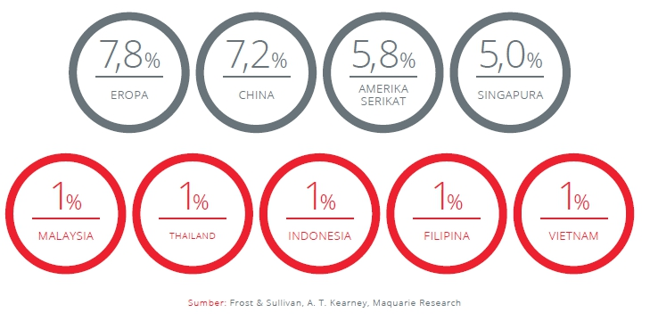

**Grafik 2 Penjualan Ritel *Online***

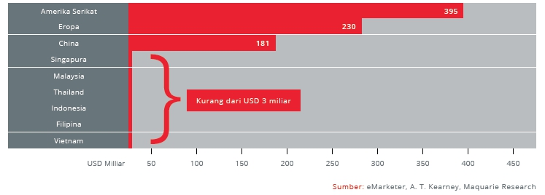

**Grafik 3 Pemakaian Internet**

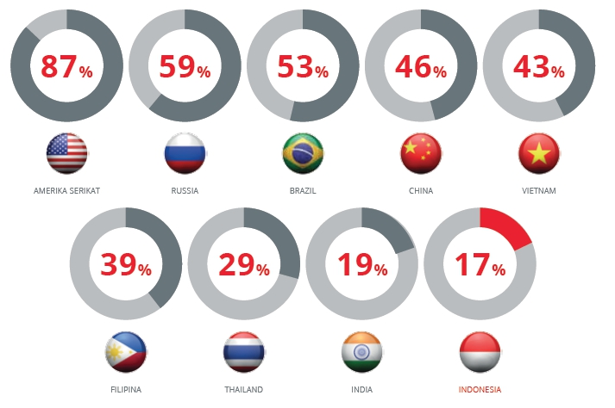

Hal ini didukung oleh fakta menarik juga, bahwa Indonesia dilaporkan sebagai bangsa yang paling banyak menghabiskan waktu dalam menggunakan *smartphone*, rata-rata tiga jam per hari (181 menit), setelah Filipina di tempat kedua dan China tempat ketiga, berdasarkan data Millward Brown AdReaction. Tak heran beberapa aplikasi smartphone seperti Gojek, Grab Taxi Indonesia, yang sudah berkembang dengan cukup pesat.

**Grafik 4 Waktu yang Dihabiskan dalam menggunakan *Smartphone***

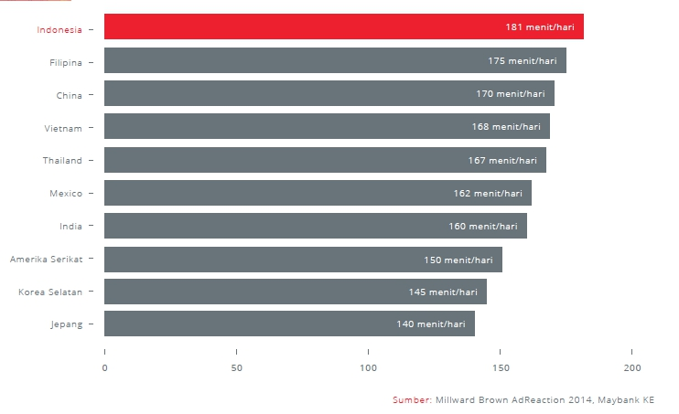

**Grafik 5 Piramida Penduduk Indonesia**

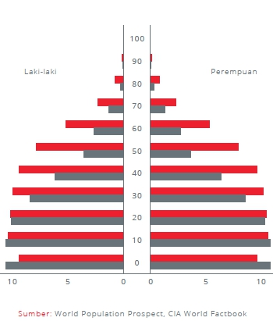

Selain itu, adapun hal-hal lain yang mendukung tumbuhnya industri *e-Commerce* di Indonesia. Terkait dengan penduduk, menurut AC Nielsen, Millenials (usia 21-34) memiliki proporsi tertinggi untuk melakukan browsing dan berbelanja *online*, diikuti oleh Generasi X (usia 35-49). Saat ini, sekitar 46% penduduk Indonesia, atau 115 juta orang, berada dalam kelompok usia Millenials dan Generasi X. Hal ini tidak mengherankan bahwa Indonesia memiliki jumlah tertinggi keempat dari pengguna Facebook aktif di dunia sebanyak 64 juta, pengguna google+ terbesar ke-lima sebanyak 612 ribu dan tertinggi kedua penetrasi account Twitter sebesar 19% di dunia. Menurut Euromonitor juga, komposisi penduduk yang berusia di bawah 30 tahun adalah sebanyak 50% dan merupakan salah satu negara dengan komposisi usia muda terbanyak di dunia. Pendapatan juga diperkirakan meningkat sebagai porsi penduduk berpendapatan kelas menengah yang naik dari 30% dari total populasi sekarang ke 52% pada tahun 2020 berdasarkan proyeksi Boston Consulting Group.

**Tabel 1 Rincian Populasi Indonesia**

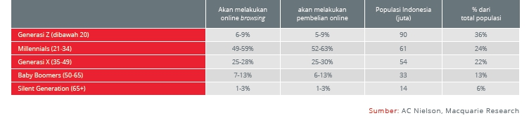

**Grafik 6 Persentase dari Populasi dengan usia di bawah 30 tahun**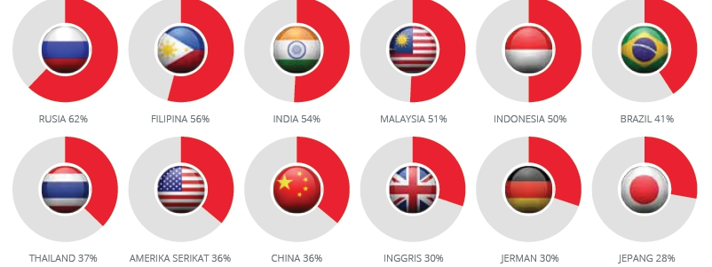

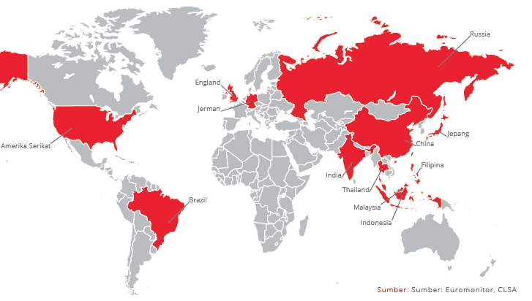

1. **Prospek Industri dan faktor-faktor yang perlu di kembangkan**

Bertumbuhnya jumlah pengguna internet berpotensi dapat meningkatkan belanja *online*. Pasar memperkirakan penjualan ritel *online* di Indonesia bisa tumbuh lebih dari empat kali lipat dari tahun 2014 ke 2020 menjadi USD 10 miliar setara dengan 2,3% dari total penjualan ritel pada tahun itu. China sendiri dengan pasar *e-Commerce* yang sudah cukup besar, diperkirakan masih bisa menggandakan penjualan online pada 2017, menurut *e-Marketer* sektor *e-Commerce* Indonesia juga seharusnya bisa diuntungkan dari populasi yang besar dari pengguna internet, demografi penduduk yang menguntungkan dan meningkatnya pendapatan dari kelas menengah.

**Grafik 7 Penjualan Ritel Online dan Pertumbuhan Tahunannya dan Grafik 8 Penjualan Ritel Online**

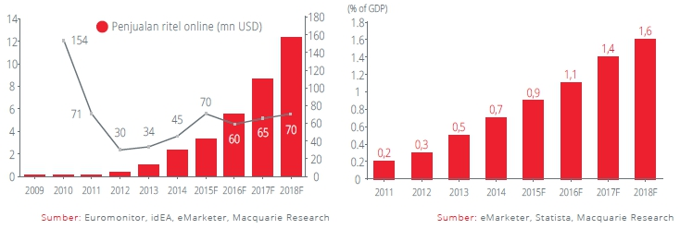

Lebih jauh lagi, jika membandingkan penetrasi internet Indonesia ke China, amati bahwa sebenarnya Indonesia di posisi China 5 tahun yang lalu. Pertumbuhan ekonomi China dalam 5 tahun terakhir bertepatan dengan revolusi internet; penjualan ritel online tumbuh sebanyak 88,3% CAGR di tahun 2008-2014 dan China sekarang merupakan negara terbesar kedua terkait pangsa pasar *e-Commerce* setelah Amerika Serikat. China memiliki 129 juta *broadband account* yang menyiratkan tingkat penetrasi 47%, sementara itu AS dengan 81 juta *broadband account* sudah memiliki tingkat penetrasi internet yang tinggi 84,2%.

1. **Perusahaan Indonesia yang berkecimpung di *e-Commerce***

Pada saat ini, sebenarnya sudah banyak perusahaan Indonesia yang memulai *e-Commerce* di Indonesia, terutama dalam tiga sampai lima tahun terakhir. Seperti halnya beberapa nama perusahaan *e-Commerce* besar OLX, Kaskus fjb, Lazada yang biasa di gunakan Pemain-pemain retail besar juga sudah turun ke *e-Commerce* untuk mempersiapkan era baru dari *e-Commerce* seperti Matahari Group (Lippogroup) yang memperkenalkan www.mataharimall.com, Mitra Adi Perkasa (MAP) dengan planetsport melalui www. mapemall.com, dan pemain retail seperti Alfamart dan Indomaret dengan www.alfaonline.com dan www. klikindomaret.com.

Sebenarnya, ada empat kategori utama dari *e-Commerce*:

1. (*Business to Business*) B2B menggambarkan transaksi perdagangan antara perusahaan, seperti antara produsen ke distributor, atau grosir ke pengecer.
2. (*Business to Consumer*) B2C menjelaskan kegiatan bisnis terkait melayani konsumen akhir (individu).
3. (*Consumer to Business*) C2B menggambarkan perdagangan model di mana konsumen (individu) menawarkan produk dan jasa untuk perusahaan dan perusahaan membayar mereka.
4. (*Consumer to Consumer*) C2C menjelaskan perdagangan *elektronik* melibatkan transaksi *elektronik* yang memfasilitasi antar konsumen dengan melalui pihak ketiga.

**Grafik 9 *e-Commerce* Platform Matrix**

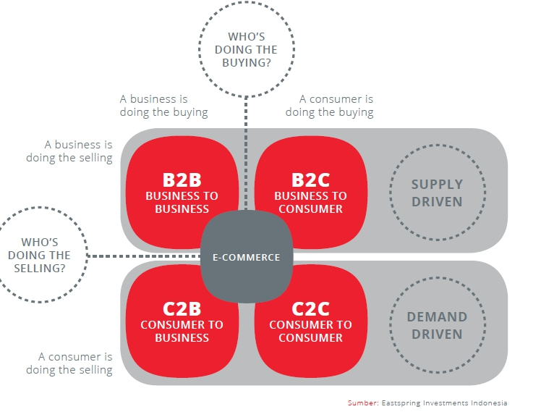

*E-commerce* di Indonesia saat ini masih didominasi oleh transaksi C2C yang terjadi melalui media *internet*, media sosial, dan *instant messenger*. Selain *e-Commerce*, ada juga yang dinamakan *m-commerce* yang lebih spesifik adalah transaksi jual-beli melalui internet dengan menggunakan *mobile/smartphone*. Untuk kedepannya, bisnis ini diperkirakan akan tumbuh lebih cepat.

**Tabel 2 Leading *e-Commerce* dan *m-Commerce* Indonesia[28]**

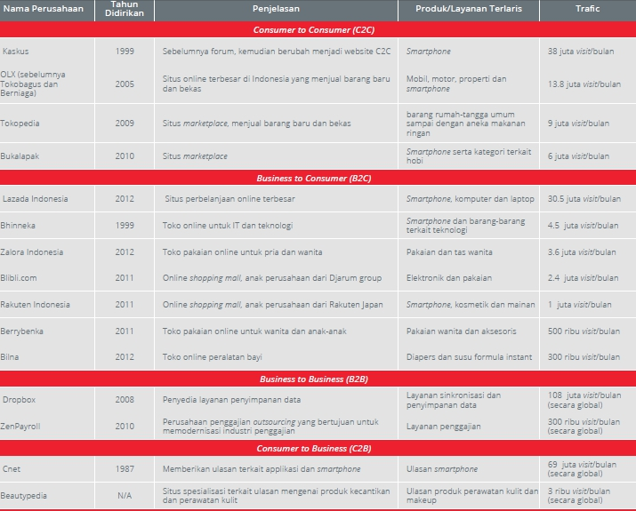

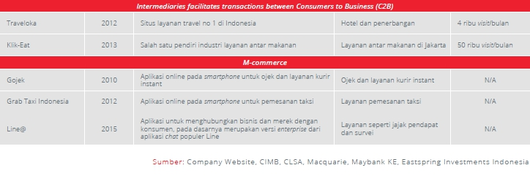

**Grafik 10 Penjualan Ritel Online Seluruh Dunia 2013-2018**

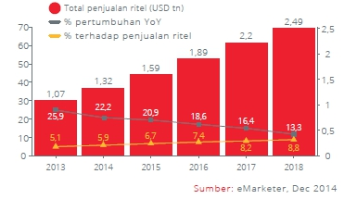

**Tabel 3 Top 10 *e-Commerce* Dunia[29]**

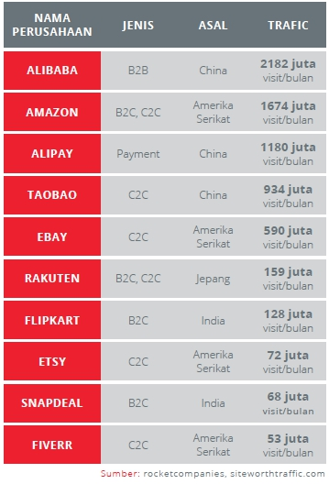

1. 38 https://id.wikipedia.org/wiki/Perdagangan_elektronik
2. *E-business* *and* *E-commerce Infrastructure*: *Technologies Supporting* hal. 12
3. Onno W. Purbo & Aang Arif. W; Mengenal *E-Commerce*, hal 4-5
4. http://www.lawskripsi.com/index.php?option=com_content&view=artic

   e&id=11:e-commerce&catid=1:perdata&Itemid=58
5. Kenneth C. Laudon, Jane P. Laudon, *Op. Cit*., hal. 51
6. *Internet Marketing For Beginners* – hal. 33
7. Ibid. hal. 35
8. Perlu diingat: 1 Byte/karakter per detik (Bps)= 8 bit per detik (bps)
9. T. May Rudy, Bisnis Internasional: Teori, Aplikasi dan Operasionalisasi, 2002:1
10. Rusdin, Bisnis Internasional dalam Pendekatan Praktek, 2002:2
11. Budi Soetedjo Dharma Oetomo, Perspektif e-Business: Tinjauan Teknis, Manajerial dan Strategi,2001:3
12. Turban, 2001:245
13. http://ecommerce-id.blogspot.com/
14. Huala Adolf, *Op.Cit*., hal. 162
15. K.J. Holsty, Politik Internasional: Suatu Kerangka Analisis (terjemahan Wawan Juanda), 1987:29
16. T. May Rudy, Bisnis Internasional: Teori, Aplikasi, dan Operasionalisasi, 2002:1
17. Rusdin, Bisnis Internasional dalam Pendekatan Praktek, 2002:2
18. Ibid. 2003:11
19. Hamdani Gunawan dan Richard A. Hutagaol, Teknologi Informasi dan Penciptaan Masyarakat Indonesia yang Transparan, 2000:1
20. Sholekan. 2009. E-commerce dan E-business Telkom PDC. Bandung.
21. Dimitri Mahayana, 1999:7
22. Moezamil Zamhari, Ekonomi dan Akuntansi: Membina Kompetensi ekonomi- hal. 100
23. Amir M.S., Membuka Cakrawala Ekonomi- hal. 87
24. Ricardo, Ekonomi Politik- hal. 172
25. Soelistio, 1981:7
26. Arief Hamdani Gunawan dan Richard A. Hutagaol, 2009:9
27. http://www.eastspring.co.id/
28. http://eastspring.co.id/reading.php?fid=eastspring-investments-market-outlook-booklet-2016_smallsize_20160204173918.pdf
29. Ibid.